202313133K4

如图所示，固定的长直导线中通有恒定电流，一矩形线框从*abcd*位置向右平移到*a*′*b*′*c*′*d*′位置的过程中，关于穿过线框的磁通量情况，下列叙述正确的是 (线框平行于纸面且与导线相互绝缘)(　　)

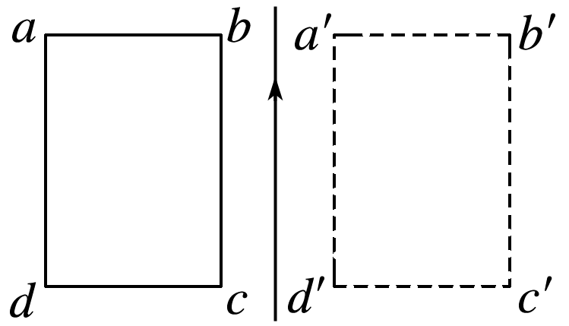

A．一直增加

B．一直减少

C．先增加后减少

D．先增加，再减少到零，然后再增加，最后再减少